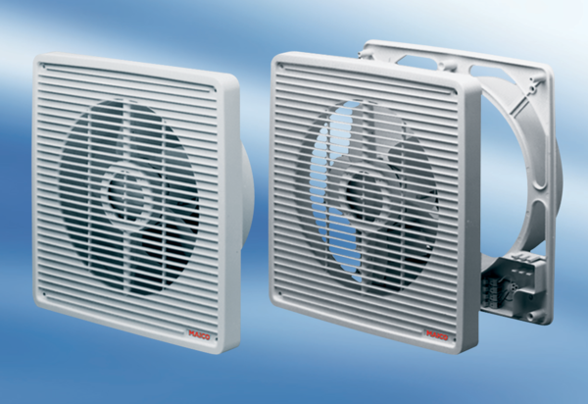Ventilateur mural encastrable ENR 20Unité de conditionnement : 1 pièceGamme: C
Numéro de référence : 0081.0304Fabricant : MAICO

